**基于大数据的多工艺下切削加工的刀具状态监控技术**

**技**

**术**

**方**

**案**

**项目名称：**基于大数据的多工艺切削加工的刀具状态监控技术

**联 系 人：**

**联系电话：**

**时 间：**2019年3年15日

1. **立项依据**

## 研究意义和立项背景

### 刀具刀具状态监控的需求

切削工具处于生产线加工系统的底层，加工过程中刀具的磨损状态决定了工件的加工效率、表面质量和数控机床乃至加工生产线运行的稳定性和可靠性。

1. 数控车削批量加工过程中，过度的刀具磨损/破损会造成增加能耗、影响工件的表面质量及加工精度等问题；
2. 现阶段大部分企业往往采取定期换刀的方式，即难以保证加工的表面质量及尺寸精度,也提高了刀具成本,增加了机床辅助时间,降低了生产效率;
3. 刀具的磨、破损如未能及时地发现,会导致切削过程的中断,甚至引起工件的报废、机床损坏,造成巨大的经济损失。工业统计表明，刀具失效是引起机床故障的首要因素，由此引起的停机时间占数控机床总停机时间的1/5~1/3；
4. 在自动化、无人化加工过程中,加工过程中实时获知刀具的准确磨损状态能帮助生产企业自适应地改变切削参数，优化加工过程，降低加工成本，提高生产率和产品质量。

## 国内外研究现状及发展动态分析

目前国内大部分数控机床加工一般都是操作员凭主观判断和经验数据进行刀具磨损状况的评估。随着对生产车间自动化和智能化的要求，单纯依靠人工判断已经不能满足先进生产模式的要求，刀具的监控技术已经成为现代制造加工技术重要的研究方向之一

与此同时，国外的监控系统处于技术垄断层次，技术限制较多；国内的刀具磨损状态监控系统还处于功能单一、准实时性的水平，虽然能满足刀具磨损破损的判断，但是不能满足实时加工状态监控的需要。

故国内机加工行业对刀具状态监控有着较大的需求。

## 项目的提出

综上所述，针对数控车削批量加工过程进行刀具磨损在线监测，是智能制造背景下一个迫切需要解决的科学问题。

本项目研究切削加工过程中刀具磨损状态的规律，建立多种加工工艺下多种刀具所产生的振动和功率信号模型，开展不同工况下的刀具磨损状态下两种信号分类器的研究，建立可应用于生产实际的刀具磨损/破损在线监测系统。

本项目的研究将为刀具状态在线检测提供理论指导和技术支持。

# 项目的研究内容、研究目标，以及拟解决的关键科学问题

## 主要研究内容

### 振动-功率监控系统搭建

1. 振动监控系统搭建

针对常规切削加工过程的特点，提出选用对机床改动较小、成本较为适中的振动监测刀具状态的方法；针对现有机床布局，对车床和铣床进行传感器的改造安装，设计振动监控装置；振动监控具有良好的推广应用前景；振动传感器的安装位置是影响信号效果的重要因素，开展传感器合理安装的研究；。

1. 功率监控系统搭建

针对常规切削加工过程的特点，提出选用对机床改动较小、成本较低的功率监测刀具状态的方法；针对现有机床布局，对车床和铣床的主轴进行电流和电压传感器的接入改造安装，设计振动监控装置；功率监控具有良好的推广应用前景；相角的精确测量和功率的精确计算是影响信号效果的重要因素，开展功率精确计算的研究。

### 振动-功率信号处理方案优化

(a) 振动信号处理方案优化

针对机加工中功率信号的特点，研究功率信号的处理方式；通过分析不同刀具磨损程度和加工工艺、刀具型号等对振动信号的影响，优化对振动信号的预处理方式。针对机加工过程中振动信号的目标信号频段，研究合适的滤波方式；针对机加工过程中振动信号的信号特征，研究合适的时频域分析方法，获得更好的功率信号特征值。

(a) 功率信号处理方案优化

针对机加工中功率信号的特点，研究功率信号的处理方式；通过分析不同刀具磨损程度和加工工艺、刀具型号等对功率信号的影响，优化对功率信号的预处理方式。针对机加工过程中功率信号的目标信号频段，研究合适的滤波方式；针对机加工过程中功率信号的信号特征，研究合适的时频域分析方法，获得更好的功率信号特征值。

### 刀具磨损状态分类器技术

(a) 刀具状态监控中功率-振动信号的分类器方法研究

针对功率和振动信号的特征值，开展特征值与刀具磨损量的机器学习研究。通过理论和实验相结合的方法，分析功率信号特征值、振动信号特征值、加工工艺、刀具型号等参数对刀具磨损量的影响规律；通过采用自适应模糊神经推理网络系统、支持向量机等先进的分类器手段，构建基于大数据分析的加工工艺与刀具状态的映射模型，对比其在功率和振动信号对刀具磨损情况的判断结果，选取合适的机器学习方法进行刀具状态的判断。

(b) 刀具状态监控中功率-振动信号的分类器方法优化

采用不同材料、不同参数的刀具，采用不同加工工艺，对刀具状态映射模型进行验证和优化工作，使得模型能够面向离散制造的复杂刀具监测。

### 刀具状态在线监控系统设计

基于刀具状态映射模型进行面向多工艺下多刀具的在线监测和寿命预测分析，研究复杂刀具设计制造数字孪生技术，开发复杂刀具加工破损在线监测技术，提出复杂刀具全生命周期状态追溯方法及预警机制；开发刀具的全生命周期智能化管控技术，构建复杂刀具数据库及智能管控系统。

## 研究目标

1. 本项目旨在对基于XX企业机床的多种机加工工艺，采用理论和实验相结合的方法，在系统搭建、多传感器耦合监控、信号特征值提取、机器学习进行分类器和寿命预测等方面，就机加工过程中刀具状态进行理论分析、建模仿真和实践验证等多层次的研究。
2. 为XX企业的智能化改造设计刀具状态监控系统，从而提高企业的生产能力。

# 拟采取的研究方案及可行性分析

## 拟采取的研究方案

### 总体技术方案

本项目针对机加工过程的刀具状态监控中存在的问题，结合国内外研究现状，综合运用信号原理、电学、振动学、机器学习等知识，采用理论和实验相结合的方法，在信号处理、深度学习等方面开展多层次研究。

本项目拟开展如下主要研究内容及技术路线如图所示：



图 1总体技术路线图

## 关键技术解决途径

### 切削过程中刀具的多种信号采集系统的平台搭建

目前的机床加工中，往往车刀工作空间较大，同时实际生产中工艺的变化会进一步增大传感器安装的困难，部分种类传感器安装不变等环境，而机床主轴功率传感系统可直接接入机床主轴监测，对机床的改造小；同时振动传感器可安装在车床的刀架上和铣床的夹具上，对加工走刀的影响较小。

针对机床环境的特征，本研究采用安装环境对机床和生产友好的功率和振动传感器作为解决途径。

切削加工中削力所激发的振动信号与切削力、切削系统本身的动态特性强相关，包含了大量与切削状态相关的信息，能敏感并稳定表现出刀具的磨损程度，故可以通过监测振动信号来反映刀具磨损状态的变化。

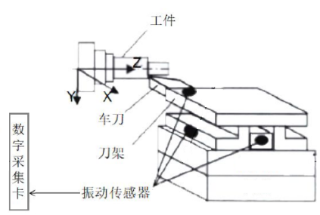

图 2车床振动传感器安装布置

车床的振动传感器安装布置如图所示。车床在车削过程中的工作原理主要是用车刀对旋转的工件进行车削加工。它主要由工件、车刀、刀架组成，将三个传感器分别安装在刀架的X、Y、Z三个方向，从而实现机加工过程中X、Y、Z三个方向振动信号的监测。通过调整传感器安装的位置，选取加工过程中最能反映信号特征的位置。

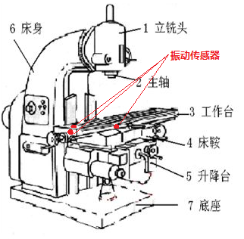

图 3铣床振动传感器安装环境

铣床的振动传感器安装布置如图所示。铣床在铣削过程中的工作原理主要是用铣刀对旋转的工件进行铣削加工。它主要由工件、铣刀、刀架组成，将三个传感器分别安装在刀架的X、Y、Z三个方向，从而实现机加工过程中X、Y、Z三个方向振动信号的监测。通过调整传感器安装的位置，选取加工过程中最能反映信号特征的位置。

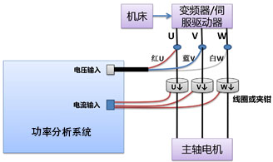

图 4主轴功率监测安装环境

刀具磨损时切削力增大，切削功率和扭矩增加，机床电机电流增大，主轴负载功率增大，故可以通过功率监测的方式监控刀具的状态。功率传感系统安装在机床主轴上，在线测量并计算切削加工中机床电主轴功率数据：电流传感器采用“零通量方式（磁通量闸门检测型）”测量，减少了因测量原理所造成的震荡干扰，电压传感器串联入主轴电机的电压输入中。

### 振动-功率信号的处理

刀具切削过程的复杂性与切削现场的干扰，使监测信号夹杂着大量噪声，降低了信号的有效性，需要对信号进行预处理，提高信噪比、滤除噪声。针对振动-功率信号的特点，本研究采用小波降噪提取刀具磨损状态监测的特征，包括信号的时域分析、频域分析及小波包分析特征提取方法。

时域分析方面：分别讨论振动-功率的时域信号常用有量纲和无有量纲特征参数的计算方法及物理意义，针对功率信号和振动信号的特点，综合对比各时域特征参数与刀具状态的关系。

频域分析方面：分别对振动-功率信号进行经典谱估计，对频谱图进行统计分析，得到切削监测信号的频域统计特征。综合对比各频域特征参数与刀具状态的关系。

时频域方面：分别对振动-功率信号进行小波包分析，讨论小波包分解层数的选择，提取信号的小波包频带能量与小波熵特征。探讨不同监测信号的小波包分析特征与刀具状态之间的相关性。

### 信号采集的同步

机床功率信息能实时反映机床状态，但由于零漂及电压波动等原因，对于转速较低和切削量较小的加工过程难以通过功率信息准确判断机床状态。故采用基于NC系统与功率信息相结合的机床状态判断方法：与数控机床NC系统通信读取加工参数，既能结合采集到的功率信息判断机床运行状态，又能帮助模型学习多工艺下刀具状态监控。具体算法流程如下图所示。

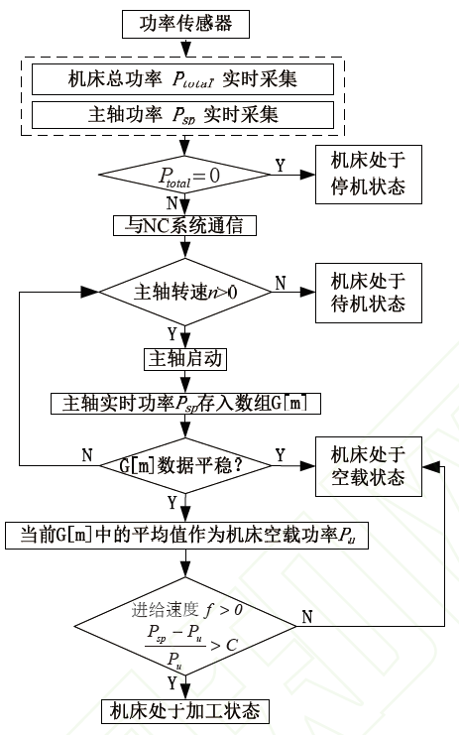

图 5机床状态判断流程图

### ·多种信号的分类器判断刀具磨损情况

基于功率信号和振动信号这两种信号的不同，针对支持向量机具有需求样本少，泛化能力强，计算快速和大规摸训练样本难以实施，而自适应模糊神经推理网络系统（ANFIS）具有基于数据建模，收敛快，误差小和训练精度取决于需求样本数量的特点，提出采用两种方法进行对比试验，对比两种算法的预测效果进行确认算法。



图 8自适应模糊神经网络系统结构图

自适应模糊神经推理网络系统的模型建立可以分为数据选定与预处理、选择隶属度函数、ANFIS训练、结果测试四个步骤。

步骤一：数据处理，将不同切削条件下的得到的功率和振动信号特征数据，结合主轴转速、加工工艺参数和刀具参数等数据进行打包作为MATLAB的输入。

步骤二：隶属度函数设置，不同的隶属度函数和模糊分割数均会影响到模型的输出。不同的隶属度函数类型也会影响到每一个输入数据的划分。

步骤三：ANFIS训练，设置最优隶属度函数后，导入数据样本进行训练，最终求解出来的模型即为所求的功率与振动信号与刀具和加工工艺之间的映射关系模型。

步骤四：结果测试，向所建立的模型输入测试组的实验数据进行比对，确认模型的正确。

## 可行性分析

国内外针对功率和振动信号的处理，机器学习等方面进行了大量的科学研究，出现了诸多具有指导意义的研究成果与理论。

同时，公司具有刀具磨削机床、数控加工中心、超精密车床，为本研究的开展提供了完善的实验条件；

且本研究团队在机加工、刀具等方面积累了丰富的理论和实践经验。因此，本项目拟采取的研究方案和技术路线是切实可行的。

## 拟解取得的成果或突破

1. 基于刀具状态监控需求，搭建多传感器的刀具状态监控系统；
2. 开发1套制造过程中复杂刀具状态在线监测和预警系统，提供不少于10种刀具管控的软件
3. 完成切削加工过程中多传感器信号处理的研究，提供研究报告1份。
4. 完成切削加工过程中刀具信号分类器的研究，提供报告1份。
5. 完成刀具状态监控系统的软件开发。
6. 完成不同刀具，不同加工工艺下刀具运行状态监控的研究，提供报告1份。
7. 完成1项有关的国家发明专利。
8. 在数控机床、航空发动机、汽车制造等领域3类复杂零件加工生产线进行验证。

# 团队成员

# 2.11原文

2.11面向离散制造的复杂刀具监测与全生命周期管控技术（共性关键技术类）

研究内容：

面向离散制造过程中对复杂刀具的设计制造、在线监测、寿命预测的广泛需求，开发刀具的全生命周期智能化管控技术。

研究复杂刀具设计制造数字孪生技术，开发复杂刀具加工破损在线监测技术，提出复杂刀具全生命周期状态追溯方法及预警机制；

研究复杂刀具全生命周期状态信息的表征及提取方法，构建基于大数据分析的加工工艺与复杂刀具寿命的映射模型；

研究基于 OPC-UA 等与第三方软件数据交换的接口技术，开发刀具管控业务 APP，构建复杂刀具数据库及智能管控系统。

考核指标：

提出复杂刀具加工在线监测理论与方法，

开发1套制造过程中复杂刀具状态在线监测和预警系统，提供不少于 10 种刀具管控 APP；

研制1套适应离散制造过程的复杂刀具全生命周期的管控系统，支持与 OCP-UA 等标准接口的第三方数据交换；

在数控机床、航空发动机、汽车制造等领域 3 类复杂零件加工生产线进行验证。